Paklijst Georgië

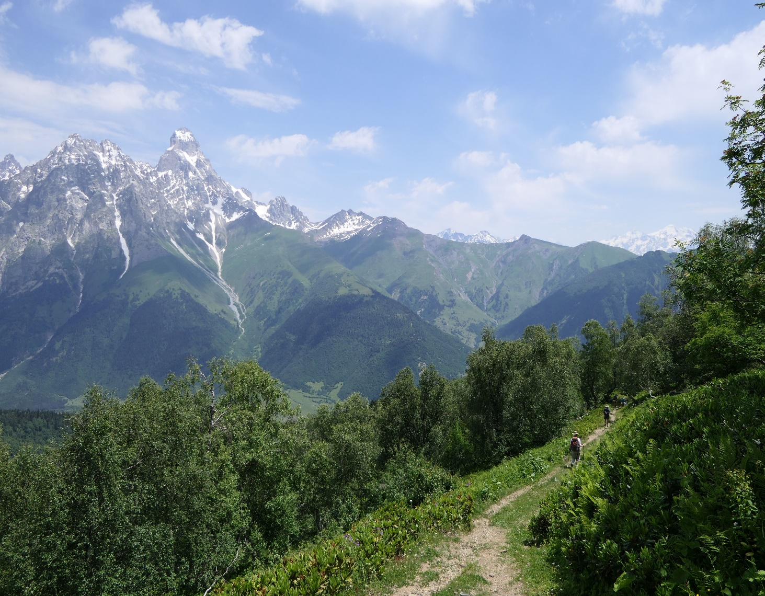

Vertrek en aankomst
De planning van de reis is afgestemd op vervoer per vliegtuig door Georgian Airways die op oa op maandag een rechtstreekse vlucht van Schiphol naar Tbilisi uitvoert. In Georgië maken we hoofdzakelijk gebruik van een minibusje, soms mischien een stukje in een jeep.

Visum en paspoort
Een visum voor Georgië is niet nodig, het paspoort moet nog minimaal 6 maanden geldig zijn.

Vaccinaties.
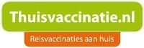
Voor de meest actuele informatie over verplichte / aanbevolen (herhalings-) inentingen per ziekte en per land raden we je aan contact op te nemen met je huisarts, lokale GGD of Thuisvaccinatie.nl. Het is belangrijk dat je tijdig een afspraak maakt, in elk geval 4 tot 6 weken voor vertrek.
Thuisvaccinatie.nl is een landelijk opererend vaccinatiecentrum en biedt je de mogelijkheid dat een arts bij jou thuis reisvaccinaties komt zetten op een dag en tijdstip dat het jou uitkomt. Dat kan zelfs in de avonduren of in het weekend. De tarieven zijn gelijk of soms lager dan die van de GGD of huisarts en je betaalt geen extra kosten voor de service aan huis. Vergoeding van verzekering is meestal (deels of geheel) mogelijk.
Hoe werkt het`
Je plaatst een aanmelding bij Thuisvaccinatie.nl. Daarna vul je jouw gegevens, reisbestemming en vaccinatiehistorie in. Bij het laatste stapje plan je meteen de afspraak in op een datum en tijdstip wanneer het jou uitkomt. Met die gegevens stelt het medisch team het vaccinatieadvies op die je binnen drie werkdagen ontvangt. De reisvaccinatie wordt gegeven door een erkende arts.
Om een indicatie te krijgen van de vaccinatie en/of andere noodzakelijke gezondheidsmaatregelen ga je eerst naar Thuisvaccinatie.nl/georgië waarna je doorklikt voor het maken van een afspraak.
Ben je woonachtig in België? Dan raden we je aan voor de meest actuele stand van zaken de website van het Instituut voor Tropische Geneeskunde te raadplegen.

Tijdsverschil
Tijdens onze reisperiode is het in Georgië 2 uur later dan in Nederland.

Klimaat
We hebben alleen klimaat informatie van Tbilisi.
In juni min. 16C, max. 28C en gem. 21C.
In juli min. 19C, max. 35C en gem. 24C.
In sept. min. 15C, max. 30C en gem. 22C.
In de genoemde periodes is er weinig neerslag.
Bekend is dat de temperaturen in de Kaukasus rond de 7º C per 1000 meter stijging lager liggen. Daarnaast laat het weer zich, zoals bekend, in het hooggebergte moeilijk voorspellen.

Geld voor op reis
In Tbilisi is het mogelijk geld te pinnen. We zullen tijdens de reis echter niet veel geld nodig hebben. Het wisselen van EUR of USD is ook mogelijk op vele plaatsen in Tbilisi en in mindere mate daarbuiten.
Een aantal Nederlandse banken heeft standaard de mogelijkheid tot geldopnames in landen buiten Europa geblokkeerd en een limiet voor een geldopname per keer vastgesteld. Wanneer je met de bankpas wilt pinnen in het buitenland, vraag dan de bank jouw bankpas te deblokkeren voor geldopnames in landen buiten Europa en informeer naar de limiet.
De munteenheid is de Georgische Lari (GEL). De waarde van de Lari is het beste te vergelijken met de waarde van der voormalige Nederlandse gulden t.o.v. de Euro.

Elektra en mobiele telefoon
In Georgië is 220V elektriciteit en de stopcontacten gelijk aan in NL.
Het wil nog wel eens gebeuren dat de elektriciteit voor enige tijd uitvalt.
In de provincie Khevi is deze kans groter dan in Tbilisi.
De kans dat er in Khevsureti en Tusheti geen elektriciteit is, is zeer groot
De plaatselijke bevolking in Tusheti maakt gebruik van generatoren.
Houdt hier rekening mee v.w.b oplaadbare elektrische apparatuur of batterijen.
De mobiele telefoon werkt in het hele land over het algemeen goed. In de Kaukasus zeker buiten de dorpen is dit echter niet het geval. Waarschijnlijk kun je tijdens een groot deel van de trek geen mobiel contact maken.

Overnachtingen en maaltijden
In Tbilisi logeren we in een hotel en zullen we de lunch en diner in een restaurant gebruiken. Tijdens de rest van de reis en op de wandeldagen zullen we overnachten in eenvoudige pensions of guesthouses waar we doorgaans ook eten. Het Georgische eten is over het algemeen voedzaam en lekker. Soms schuiven we aan bij de plaatselijke bevolking als dat zo uitkomt. Lunches op de wandeldagen zijn lunchboxes die we meenemen.

Reisleiding
De reis zal begeleid worden door een Nederlandse gids en door een lokale gids met een beperkte kennis van de Engelse taal.

Uitrusting
(Dag)rugzak
We adviseren een dagrugzak met een inhoud van minimaal 35 liter
Schoeisel
Wij raden bergwandelschoenen aan met een stevige profielzool. Het is belangrijk dat je schoenen erg goed zitten, omdat je er elke dag uren op moet lopen.
* Wanneer je nieuwe schoenen moet kopen, verdient het aanbeveling om tot 1 maat groter te kopen dan je werkelijke maat (pas ze met een paar extra sokken).
* Je voeten hebben namelijk de neiging om op te zetten als je wat langer op een dag loopt. Daar komt nog bij dat je bergaf niet met je tenen in de knel komt.
* Als je nieuwe schoenen moet kopen, loop ze dan goed in.
* Op sommige tochten moet je door kleine beekjes waden, over modderige paden en soms door sneeuw lopen, dus een redelijke mate van waterdichtheid is handig. Gamaschen kunnen ook van pas komen.
* Een goede profielzool geeft je beter grip op de wat steilere paden.
In kerken en kloosters worden blote schouders en benen niet op prijs gesteld. Voor de vrouwelijke deelnemers is het raadzaam een flinke shawl mee te nemen om schouders en hoofd af te dekken.

Paklijst
~ berg(wandel)schoenen
~ teva’s of andere waterbestendige sandalen of lichte gympen voor ’s avonds
~ eventuele lakenzak
~ warm, winddicht jack
~ regencape / regenpak
~ lange broek
~ enkele T-shirts en overhemden met lange mouwen en met kraag tegen verbranding van je nek en armen
~ ondergoed
~ warme trui
~ sokken, afgestemd op je bergschoenen
~ evt. zwembroek/badpak
~ dunne handdoek (snel droog), evt. een washand
~ toiletartikelen
~ veldfles (inhoud minimaal 1 liter, bestendig tegen kokend heet water)
~ zakmes, niet in handbagage stoppen!
~ zaklamp (nb gebruikte batterijen mee terug naar NL voor chemisch afval!!)
~ wandelstok(ken) (telescopisch)
~ wasmiddel (biologisch afbreekbaar)
~ toiletpapier (ongebleekt), aansteker (verbranden)
~ maandverband/tampons
~ zeep en/of desinfecterende gel voor je handen
~ medicijnen (zie afzonderlijk lijstje)
~ iets voor op je hoofd tegen zon, stof en kou; zonnehoed/pet/sjaaltje en muts
~ zonnebril met goede UV-bescherming
~ moneybelt of halstasje met:
- paspoort
- ticket
- geld, pinpas
- verzekeringsbewijs + alarmnummers
- 2 pasfoto’s (voor het geval dat) en kopie van paspoort en andere belangrijke documenten

Persoonlijke EHBO / medicijnen
Sterilon/betadine-iodium : wondontsmetting
Leukoplast/ second skin : blaarpreventie
Hansaplast : bij wondjes
paracetamol : pijnstiller
zonnebrandolie/-crème : min. factor 10
lippenbescherming : zinkzalf, lipbalsem mét zonnefactor
rekverband, knieband : bij knieproblemen
reddingsdeken : in geval van nood
Arnica of SRL-gelei : bij kneuzingen, spierpijn
ORS : ter voorkoming van uitdroging bij diarree
Evt. strepsils : bij schrale keel

Bagagevervoer
Tijdens de treks wordt de persoonlijke bagage vervoerd met een auto. Zorg ervoor dat je bagage verpakt is in een stevige, waterdichte zak en gebruik geen tassen e.d. met een buitenframe of koffers.

Verzekeringen
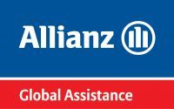
Snow Leopard stelt een adequate reisverzekering verplicht. Daarbij is het belangrijk voldoende dekking te hebben voor eventuele SOS-kosten bijvoorbeeld voor een evacuatie met een helikopter. Een annuleringsverzekering raden we sterk aan. Niet alleen vóór de reis geeft deze verzekering dekking maar ook bijvoorbeeld bij vertrekvertraging of bij vroegtijdig moeten afbreken van de reis.
Wij werken met Allianz Global Assistance, al meer dan 50 jaar de grootste reisverzekeraar én hulpverlener ter wereld. Bij Allianz Global Assistance ben je voor het verzekeren van je vakantie of reis aan het juiste adres. Waar je ook naar toe reist, voor vakantie, werk of studie, voor elk reisdoel heeft Allianz Global Assistance een passende verzekering.
Je kunt online eenvoudig in een paar stappen een reis- en/of annuleringsverzekering afsluiten, kortlopend of doorlopend. Je ontvangt de polis direct in je mailbox.
Na boeking ontvang je van ons een email waarin je ook de link naar het afsluiten van de reis- en/of annuleringsverzekering vindt.
Indien de reisverzekering elders wordt afgesloten dan willen we graag voor vertrek de volgende gegevens van je ontvangen: verzekeringsmaatschappij, polisnummer, alarmnummer. Mocht zich tijdens de reis een probleem voordoen dan kunnen de reisleiding en Snow Leopard snel handelen.
Heb je zelf een (doorlopende) reisverzekering afgesloten, kijk dan even goed na of en in hoeverre reddingskosten zijn meeverzekerd. Soms vallen reddingskosten (medisch noodzakelijk vervoer) onder de medische kosten. Voor het geval je de medische kosten laat dekken door je eigen ziektekostenverzekering, moet je nagaan of deze medische kosten werelddekkend zijn.

Reisliteratuur
Zowel Bradt (ISBN 184162053X) als Lonely Planet (ISBN 1740591380) hebben een reisgids uitgegeven waarin Georgië samen met Armenië beschreven staan. Landenreeks KIT, Georgië (ISBN 9068324136) en ‘Georgië, Traditie en Tragedie in De Kaukasus’ van Bas van der Plas (ISBN 90672811X). Voorts is het zo dat Google vele interessante informatie biedt als je de diverse plaatsen die we bezoeken intypt met Georgia erachter.
Zie verder ook voor interessante informatie www.georgie.startpagina.nl

